Giotto

Nom : Giotto di Bondone

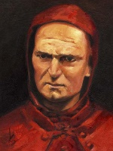Image :

Nationalité : Italie

Drapeau :

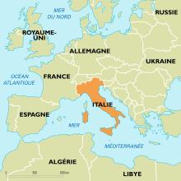Carte du monde :

Période de temps : 1266-1337

Œuvre : La déposition de croix

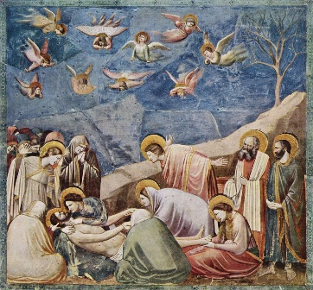Image :